サイトブリッジ株式会社
2021年10月28日

Joruri CMS 2020

関連ワードコンテンツ

マニュアル

目次
[1] コンテンツ「関連ワード」 1
[2] 関連ワードコンテンツへのアクセス、使い方について 2
2-1関連ワードコンテンツへのアクセス 2
2-2記事コンテンツとの連携設定 4
2-3記事に設定したワードが関連ワードコンテンツに反映される流れ 5
[3]関連ワードコンテンツの操作方法 7
3-1関連ワード一覧画面 7
3-2関連ワードが設定された記事の確認 7
3-3関連ワードの編集 8
[4] 設定 10

[1] コンテンツ「関連ワード」
関連ワードは、「記事コンテンツ」と連携して使用するコンテンツとなります。
記事ページ下部の関連ワードから、同ワードが設定された別の記事を紹介することができます。

記事ページ下部に関連ワードが表示されます。
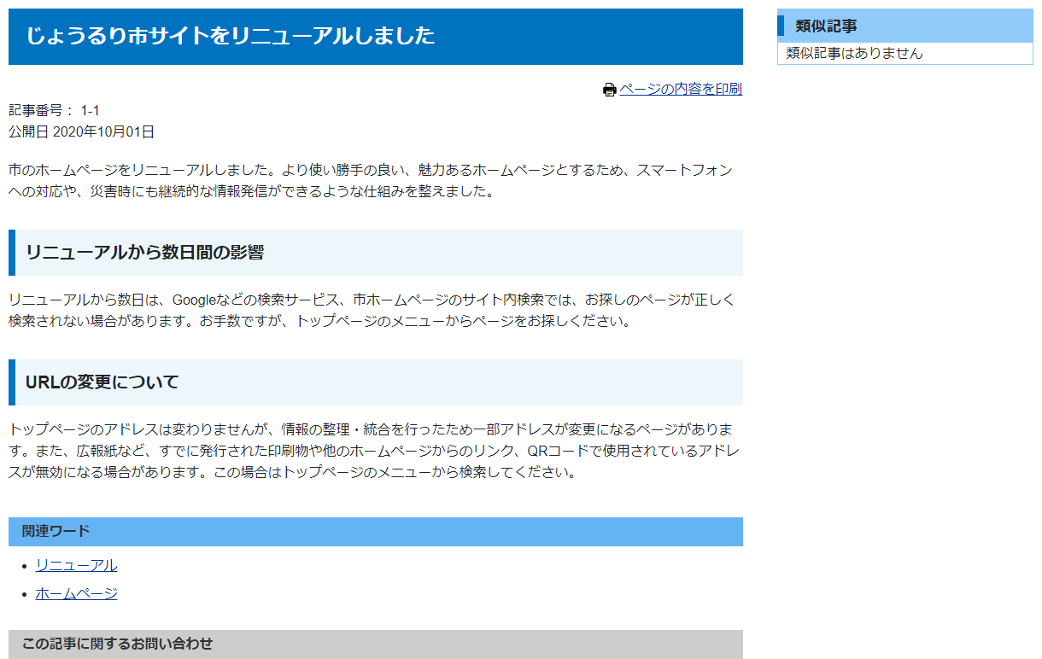
↓
関連ワードをクリックすると、キーワードが設定された記事一覧が表示されます。
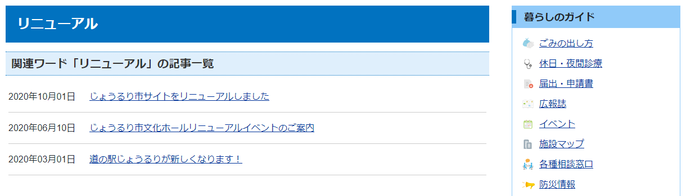

[2] 関連ワードコンテンツへのアクセス、使い方について

2-1関連ワードコンテンツへのアクセス
(1) 管理画面の上部メニュー「コンテンツ」をクリックします。
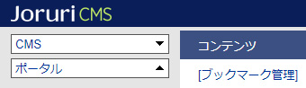

(2) コンテンツの一覧画面が表示されます。表示されるコンテンツはサイトによって異なります。
編集する地図のコンテンツ名をクリックします。
※「種別」に「関連ワード」と表示されている項目が「関連ワード」機能に関係します。
※左サイドツリーのコンセプト名をクリックすると、別コンセプトにあるコンテンツ一覧が表示されます。
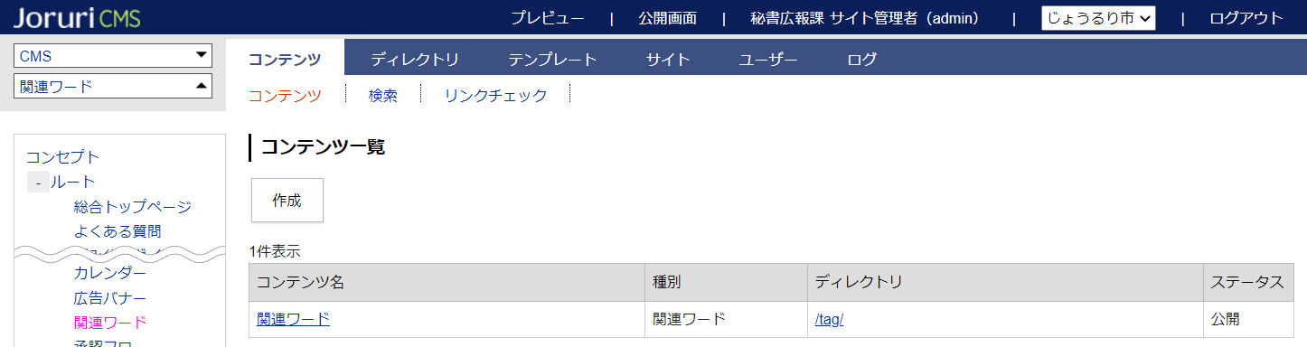
別のコンセプトにあるコンテンツ一覧を表示

編集するコンテンツをクリックします。（行にマウスを乗せると着色されるので、この状態でクリックします）
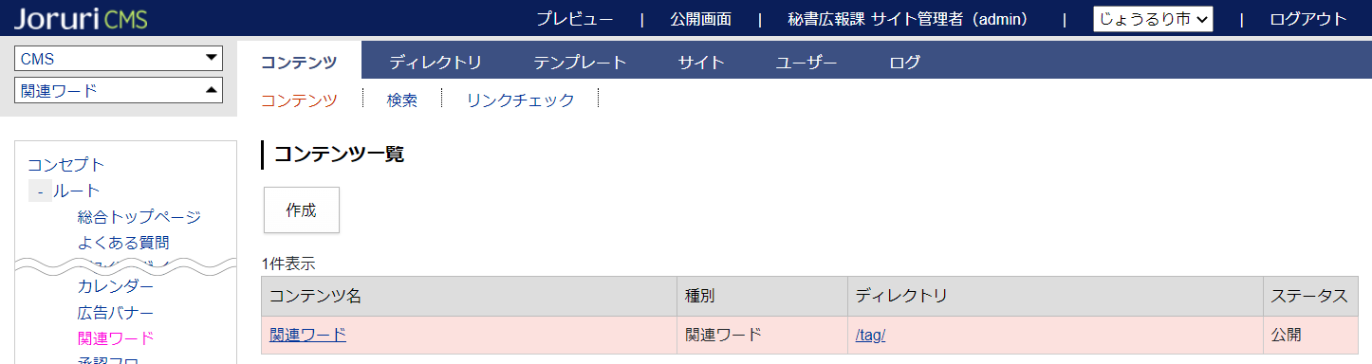
行をクリック

(2) コンテンツをクリックすると、最初に関連ワード一覧画面が表示されます。
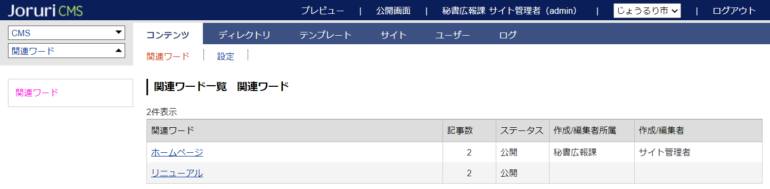

※上部メニューについて
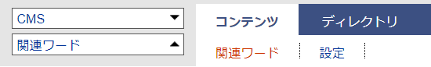
関連ワードコンテンツでは上部に「関連ワード」「設定」の２メニューがあります。
(1) 「関連ワード」…現在登録されている関連ワードの確認や関連ワードページでの並び順設定を行います。
設定手順はP5ご確認ください。
(2) 「設定」…関連ワードページの表示形式を設定します。
※こちらは必ず設定を行ってください。設定順はP10よりご確認ください。

2-2記事コンテンツとの連携設定
関連ワードコンテンツは記事コンテンツと連携して使用します。
記事コンテンツの設定画面の「コンテンツ連携」＞「関連ワード」を開き、関連ワードと連携を行います。
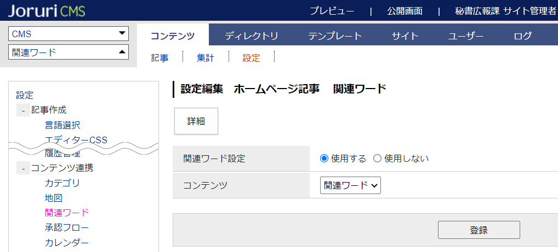

設定すると、記事登録画面で関連ワードの設定ができるようになります。
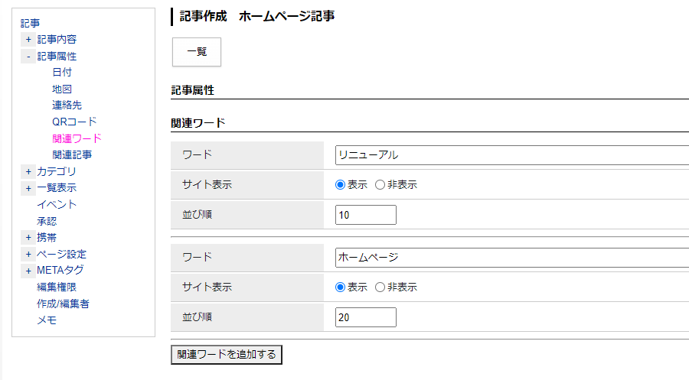

2-3記事に設定したワードが関連ワードコンテンツに反映される流れ
■関連ワードの登録、公開
関連ワードを設定した記事が作成（下書き保存や公開）されると、関連ワードコンテンツに追加されます。

記事を作成すると関連ワードコンテンツにワードが登録され、記事が公開されるとステータスが公開になります。

ステータスが「公開」となったワードは、関連ワードページに表示されます。
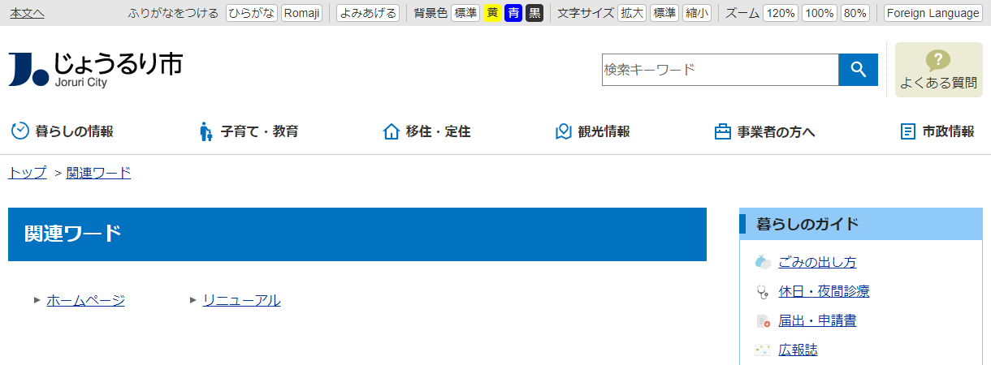
■関連ワードの削除、非公開
関連ワードを設定した記事が非公開や削除された際も、関連ワードコンテンツに反映されます。
公開中の記事が0件になった場合、そのワードの「ステータス」が非公開に変わります。
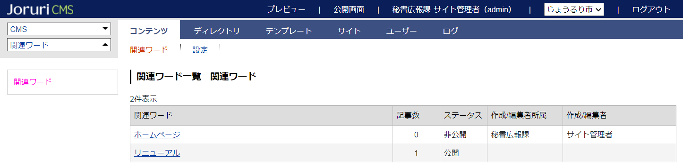

ステータスが「非公開」になったワードは、関連ワードページに表示されなくなります。
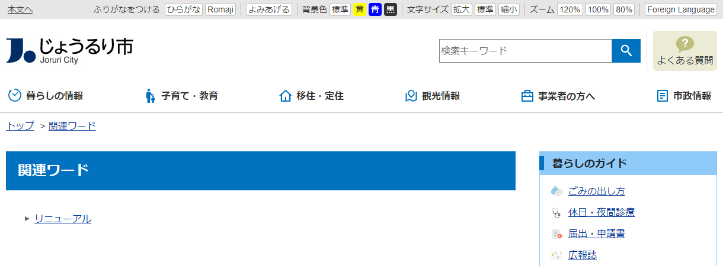

[3]関連ワードコンテンツの操作方法

3-1関連ワード一覧画面
関連ワードを開くと、最初にワード一覧画面が表示されます。
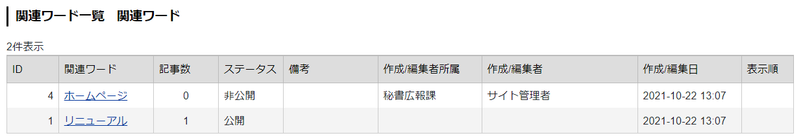
（4）
（3）
（1）
（２）
(1) 「記事数」…関連ワードが設定されている記事の件数で。公開・下書き・非公開など全ての状態を含みます。
(2) 「ステータス」…公開または非公開が表示されます。公開の場合、公開画面にワードが表示されます。（詳細はP5～6）
(３) 「備考」…管理画面のみで使用する備考となり、この情報は公開画面には表示されません。
(４) 「表示順」…公開画面の関連ワード一覧の並び順となります。（昇順）

3-2関連ワードが設定された記事の確認
(1) 確認したいワードの「行」をクリックします。
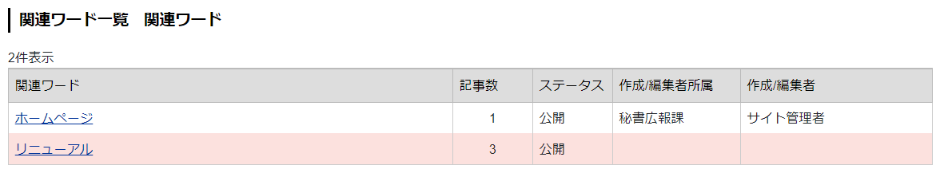
行をクリック

(2) 対象ワードが設定された記事一覧画面が表示されます。
記事タイトルをクリックすると、記事詳細画面に移動します。
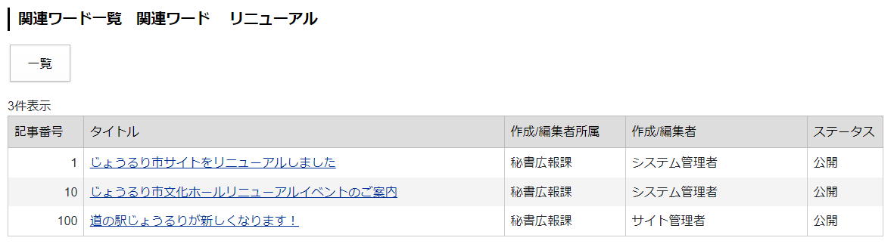

3-3関連ワードの編集
(1) 編集したいワード名をクリックします。

(2) 詳細画面が表示されます。
［編集］よりステータス・備考・表示順の編集を行うことができます。
［削除］をクリックするとワードが削除され、公開画面からワードが削除されます。（削除できるのはステータスが非公開の場合のみ）
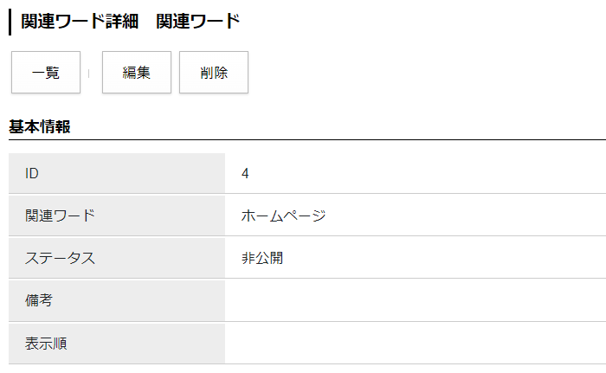

(3) 編集をクリックすると、以下画面が表示されます。必要項目を入力し［更新］ボタンをクリックします。
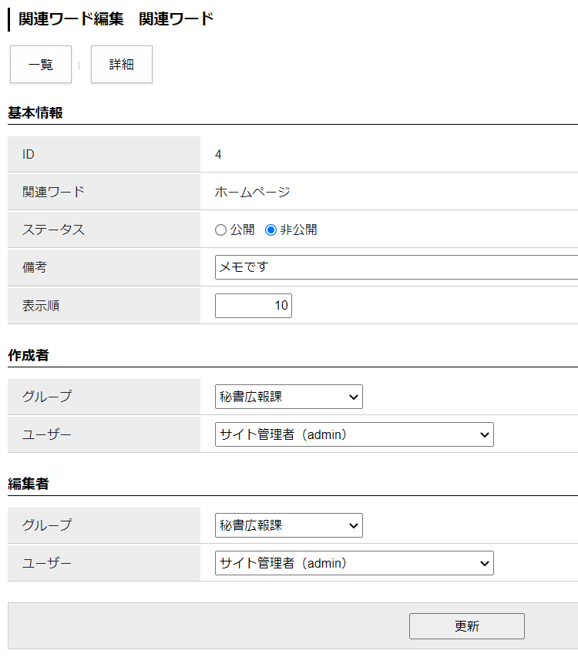
3-3
3-2
3-1
3-1「ステータス」…公開にチェックした場合、公開画面にワードが表示されます。
3-2「備考」…管理画面のみで使用する備考欄となります。
3-3「表示順」…公開画面でのワードの並び順を指定することができます。数字を入力します。（昇順）
並び順を設定すると、公開画面で昇順で表示されます。
表示順「20」
表示順「10」

[4] 設定
関連ワードコンテンツの設定を行います。
最初の画面では設定一覧が表示されます。左サイドツリーより各項目の編集を行います。
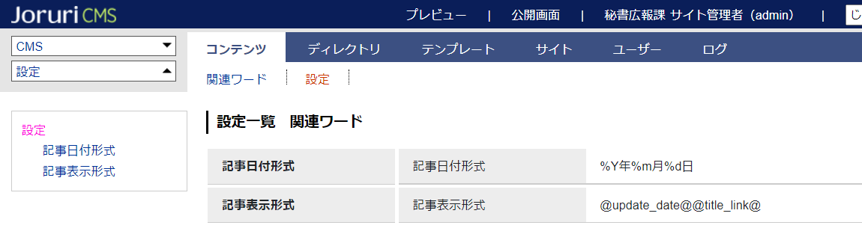
左サイドより
各項目を編集

(1) 「記事日付形式」…記事一覧に日付を表示する場合に、日付の表示形式を設定します。
「%Y年%m月%d日」と記述すると「2020年10月01日」のように表示されます。
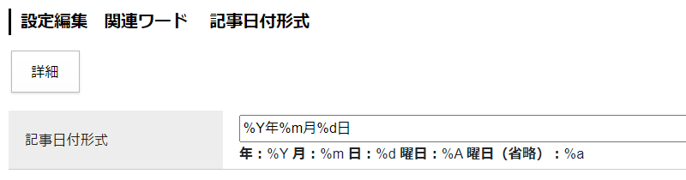
↓
※記事一覧に日付を表示するためには、記事表示形式に「@publish_date@」や「@update_date@」を使用する必要があります。

(2) 「記事表示形式」…記事表示形式を設定します。
「@update_date@@title_link@」のように記述すると、「更新日＋記事タイトルリンク」が表示されます。置き換えテキストは「置き換えテキストを確認する」をクリックして確認できます。



